Здравствуйте, дорогие родители!

С сентября 2021г. при нашей Воскресной Школе открывается семейный класс для первоклашек. В этом тексте кратко раскрыта суть семейного обучения и идея семейного класса при ВШ.
Согласно ФЗ «Об образовании в Российской Федерации» у родителей есть приоритетное право выбора формы обучения своего ребёнка.
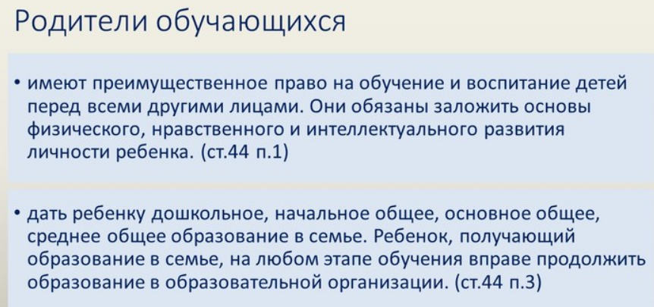
На сегодняшний день существует 2 формы образования и 5 форм обучения.
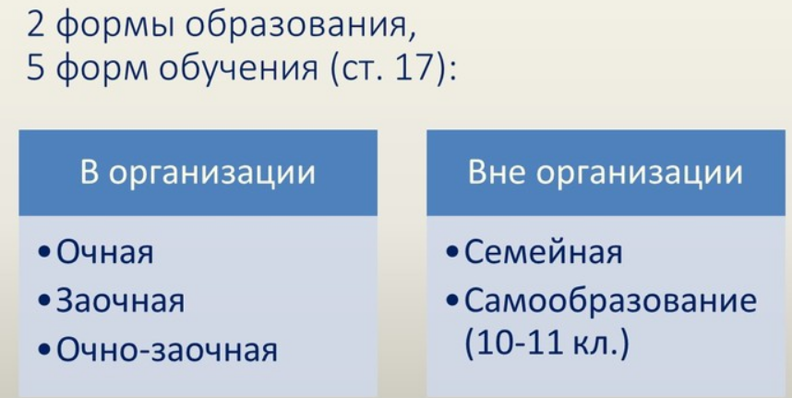
Семейная форма и самообразование – одно и то же. Семейное обучение в отношении учащихся 10-го и 11-го классов называется самообразование.
Семейное обучение — форма получения начального, основного и среднего общего образования в Российской Федерации, предусматривающая изучение общеобразовательной программы вне школы и доступная для всех обучающихся по их желанию.
За 3 года в России резко выросло количество школьников, получающих среднее образование по семейной форме обучения. Последние исследования показали, что в этом учебном году их число достигло 100 тысяч.
Родители выбирают семейное обучение по разным причинам. Кого-то не устраивает качество школьной программы, кто-то хочет защитить своих детей от пагубного влияния, а кому-то нравится сам подход, когда родители занимаются воспитанием и образованием детей без участия третьих лиц, передавая им свои знания и ценности, нравственные и духовные ориентиры, обеспечивая общность семьи и преемственность поколений.
Обучение ребёнка на СО (семейное обучение) требует времени и полной вовлечённости родителей. Но это не значит, что кто-то из родителей должен полностью погрузиться в учёбу ребёнка, отказаться от работы и личной жизни. Конечно, степень ответственности за образование ребёнка на СО у родителей выше, но и возможностей дать это образование качественнее тоже больше, чем в школе.
Родителю самому не нужно быть педагогом или иметь глубокие познания в науках, например химии или физики. Здесь родитель выступает скорее как модератор. Он должен правильным образом построить процесс образования, выработать индивидуальный план и создать наиболее благоприятные условия для ребенка. Предоставить ему возможность читать нужные книги, смотреть видеоматериалы, посещать с экскурсиями музеи, пробуждать в нем независимое критическое мышление и т.д. Для приобретения же специфических знаний есть уйма специализированных материалов, программ.
На СО ребенок учится во взаимодействии с родителем, он проходит путь познания вместе с тем, кого он очень любит и уважает; на него нет дурного влияния сверстников; родители создают развивающую среду, он обложен интересными книгами, которые дают ему родители, и т.д. Дети растут в этом и считают это нормальным. Как правило, они знают на порядок больше, чем обычные школьники, им все интересно, у них не загублена эта живая жилка познания.
О преимуществе семейного обучения сейчас написано очень много статей и исследований, и в нашей ВШ есть дети, которые получают образование через эту форму обучения.
Возникающие сомнения у родителей на счёт СО.
Первое. В школе происходит социализация, а дети на СО учатся изолированно, у них в будущем будут проблемы с общением.
Отвечает многодетный папы Алексей Комов, руководитель программы поддержки семейного образования «Классические беседы», порталу Православие.Ru:
«По всем параметрам социализация детей, находящихся на семейном обучении, на порядок лучше социализации детей в школе. Школьная социализация носит очень специфический однобокий характер: ребенок на 11 лет изолируется от реального общества и помещается в отдельно стоящее здание без права покидать территорию, где он отвечает по команде, встает и садится по звонку. При этом он все эти годы взаимодействует с ограниченным количеством одних и тех же детей одного с ним возраста, находясь в одной и той же социальной позиции по отношению к школьным работникам. Это что? Это нормальная социализация? Это реальная жизнь? Я уж не говорю про то, что в детских коллективах без активного участия взрослых (а это невозможно при 35 детях на одного взрослого), как правило, формируются отношения по принципу волчьей стаи: наглые забивают скромных, подлые берут верх над честными, да и матерщина сплошь и рядом, а то и непристойные видео в гаджетах. Но нормальная социализация – это когда человек, во-первых, общается в реальном обществе, а не в изолированной группе по возрастному признаку, а во-вторых, сам может определять свой круг общения. Ведь мы, взрослые, поступаем именно так.
Дети, обучающиеся в семье, постоянно общаются с людьми разного возраста, разного социального уровня, разных профессий – они видят социум во всем его многообразии. Как раз в ходе нашего семейного образования мы всей семьей, например, идем на какую-нибудь конференцию, где дети видят своих родителей в естественном жизненном деле. Мы встречаемся с интересными людьми, представителями разных профессий, ведем дискуссии, на которых присутствуют люди разных возрастов. И при такой позитивной социализации ребенок гораздо лучше приспособлен к жизни, чем школьный ребенок, который сидит в изоляции, реальную жизнь и работу ему показывают на картинках, учат молчать, пока не вызовет учитель, и вставать/садиться по команде.
Дети, прошедшие через семейное образование, более ответственные граждане, они чаще ходят на выборы, более довольны своей работой, независимы от социальных пособий, более склонны к критическому и творческому мышлению. В тех странах, где давно восстановлена традиция обучения в семье, данные свидетельствуют, что прошедшие через него дети достигают больших успехов во взрослой жизни. В системе школьного образования очень часто происходит деформация нормального развития ребенка в результате неестественной социальной и образовательной среды. Собственно само понятие «переходный возраст» возникло в результате внедрения всеобщего школьного образования, 150 лет назад дети взрослели гораздо раньше и никакой «ломки» у них не было. Современные дети на семейном обучении, как правило, тоже минуют «подростковый возраст».»
Второе. В школе есть контроль за усвоением материала со стороны учителей, а на семейном обучении аттестация один раз в год, разве можно проверить все знания одной контрольной?
По собственному школьному опыту мы знаем, как в школе легко имитировать усвоение материала. Дети осваивают это искусство в совершенстве и выходят из школы, путаясь в том, когда правил Ленин, а когда – Сталин, не могут двух слов сказать по-английски, хотя порой получают пятерки по всем предметам. По опросам общественного мнения, за последние несколько лет в два раза упал процент тех, кто удовлетворен школьным образованием. Дома родитель видит свое дитя «как облупленного», и смухлевать перед родителем никак не выйдет. Поэтому с контролем тут все гораздо лучше: родитель точно знает, что ребенок выучил, а что – нет.
При семейном обучении КПД гораздо выше. Не получится схитрить, как в школе: незнание предмета сразу обнаружится. Согласно исследованиям, за учебный день в школе ребенок получает порядка 8 минут (!) индивидуального внимания учителя. Очень часто родители, забравшие детей из школы, сильно удивляются тому, как мало их ребенок, оказывается, знает. У него вроде в школе были одни пятерки, а он почти ничего не знает ни по географии, ни по истории, ни по другим предметам – только какие-то обрывки информации.
Хотелось бы отметить, что семейное обучение — это не новая форма, а возрождённая. Не многим более 100 лет назад эта форма обучения была в России основной.
Основная идея организации Семейного Класса при Воскресной Школе заключается в объединении воцерковлённых семей первоклашек, которые выбирают семейную форму обучения, как альтернативную школьной системе, в совместном выборе стратегии обучении, его наполнении (дополнительное образование, посещение музеев, организация досуга и тд).
Родители семейного класса совместно нанимают учителя (оговаривают зарплату и условия его работы, скидываются на оплату), организуют питание и отдых детей.
В классе возможно обучение не более 10-ти учеников.
Семейный класс – это уникальная возможность дать качественное образование своему ребёнку, обеспечив его психологическим комфортом, естественной положительной социализацией и природосообразным развитием без значительных финансовых затрат. Расходы на содержание семейного класса не превышают 10000 – 15000 р в месяц с одного ребёнка.
Об условиях присоединении к семейному классу и сумме его финансовой поддержке можно узнать по телефону у организатора семейного класса: 89163708099 – Зобова Наталья.

